UNIVERZITA PALACKÉHO OLOMOUC
PEDAGOGICKÁ FAKULTA

METODICKÁ POMŮCKA
Vypracovala: Vendula Nováková

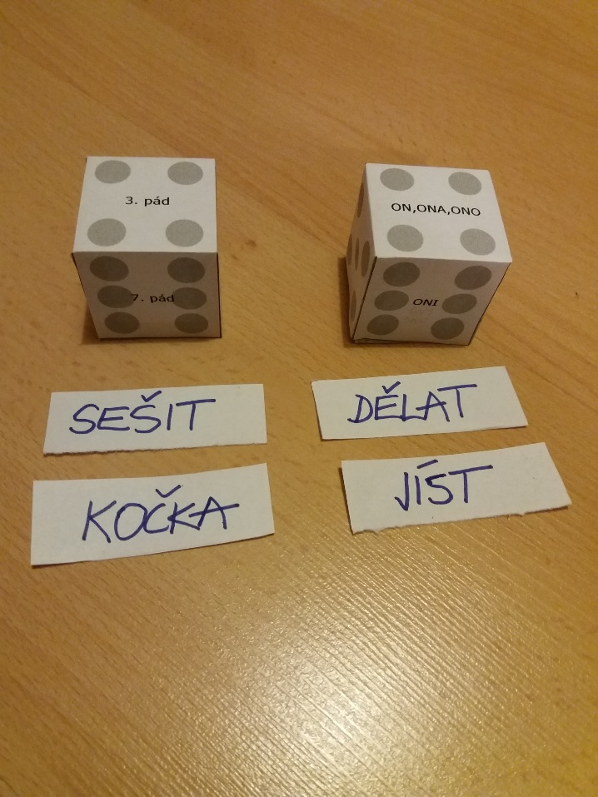

Předmět: Didaktika mateřského jazyka B Vyučující: Mgr. Veronika Krejčí
Obor: Učitelství pro 1. stupeň ZŠ
Akademický rok: 2018/2019
NÁZEV ČINNOSTI: Časování sloves a skloňování podstatných jmen
ROČNÍK: 5.
POPIS ČINNOSTI:
A.
Na hrací kostce I. jsou napsány osoby jednotného i množného čísla. Žáci pracují ve dvojici, nebo skupince. Jejich úkolem je hodit kostkou a:
- Procvičit osoby – žák hodí kostkou a padne MY – žák řekne: „ 1. osoba čísla množného.“. Ostatní vyjádří souhlas nebo nesouhlas a hraje další žák.
- Procvičit časování sloves – žák si vytáhne kartičku (jsou na lavici rozložené popsanou stranou dolů) – sloveso DĚLAT a hodí kostkou, kde padne MY – žák má za úkol vyskloňovat sloveso podle příslušné osoby – tedy: „My DĚLÁME.“. Ostatní hráči vyjádří souhlas, či nesouhlas a hraje další žák.

B.
Na hrací kostce II. jsou napsány pády (2. – 7. pád). Žáci pracují ve dvojici, nebo skupince. Jejich úkolem je hodit kostkou a:
- Procvičit pádové otázky – žák hodí kostkou a padne 4. pád. Žák řekne: „4. pád vidím koho co.“. Ostatní žáci vyjádří souhlas nebo nesouhlas a hraje další žák.
- Procvičit skloňování podstatných jmen – žák si vytáhne kartičku (jsou na lavici rozložené popsanou stranou dolů) – KOČKA, a hodí kostkou, kde padne 4. pád. Žák má za úkol říct: „Vidím koho co KOČKU“. Ostatní žáci vyjádří souhlas, nebo nesouhlas a hraje další žák.

